
HƯỚNG DẪN SỬ DỤNG
Touch VN - Hướng dẫn người dùng và quản trị viên
Tra cứu điểm đến, lập kế hoạch, giữ chỗ, quản lý chuyến đi và vận hành nội dung.
THÔNG TIN | NỘI DUNG
Đối tượng | Khách du lịch, người dùng có tài khoản và quản trị viên
Phiên bản | Touch VN 1.1.0
Cập nhật | 30/07/2026
Website local | http://127.0.0.1:5000/

Phạm vi: Tài liệu thuộc bộ hồ sơ tốt nghiệp Touch VN - sinh viên Nguyễn Phạm Tân, MSSV 24730064, phiên bản sản phẩm 1.1.0.

1. Bắt đầu nhanh
Touch VN hợp nhất các bước chính của một chuyến du lịch trong nước. Người dùng có thể khám phá nội dung công khai mà không đăng nhập; tài khoản được yêu cầu khi lưu chuyến đi, giữ chỗ, quản lý chi tiêu hoặc xem dashboard cá nhân.
Bảng 1. Vai trò sử dụng
Vai trò | Có thể thực hiện | Không được thực hiện
Khách ẩn danh | Xem điểm đến, planner, vé, about, QR/AR. | Lưu dữ liệu cá nhân hoặc truy cập dashboard.
Người dùng | Lưu chuyến, booking, chi tiêu, chat và dashboard. | Xem dữ liệu của tài khoản khác.
Quản trị viên | Quản lý nội dung, địa điểm, analytics, module và tích hợp. | Bỏ qua CSRF, phân quyền hoặc audit.

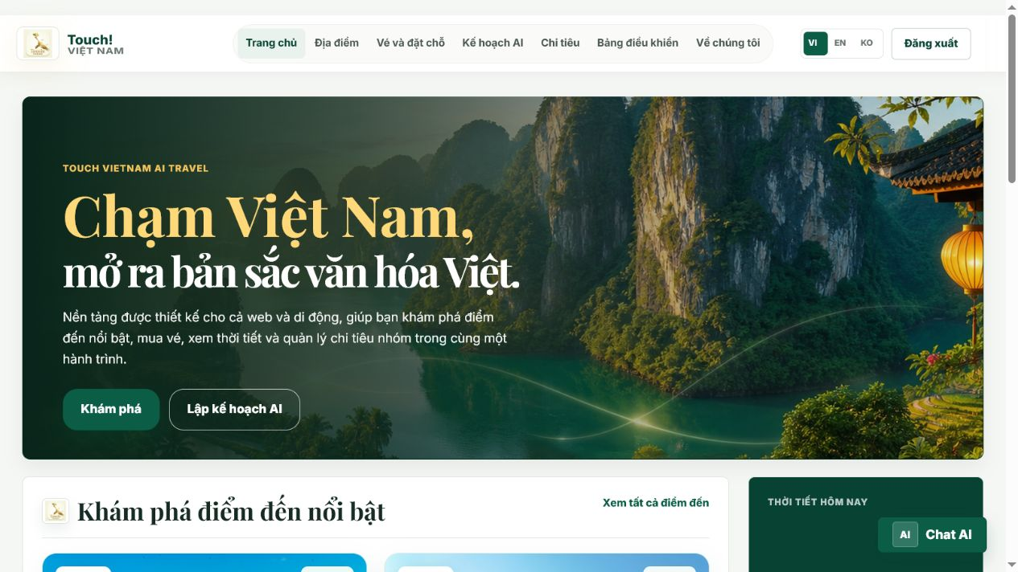
Hình 1. Trang chủ Touch VN

2. Điều hướng và ngôn ngữ
- Trang chủ: thông điệp thương hiệu, điểm đến nổi bật, thời tiết và hành động nhanh.
- Địa điểm: tìm kiếm và lọc theo miền, tỉnh/thành, đặc trưng và từ khóa.
- Vé và đặt chỗ: tra cứu máy bay, tàu hỏa, xe khách và vé vui chơi.
- Kế hoạch AI: tạo lịch trình theo ngày, số người, ngân sách và sở thích.
- Chi tiêu: quản lý khoản chi theo chuyến đi và thành viên.
- Bảng điều khiển: dữ liệu cá nhân hoặc công cụ quản trị theo quyền.
- Về chúng tôi: giới thiệu định hướng và phạm vi sản phẩm.
Dùng bộ chọn VI / EN / KO trên thanh điều hướng. Lựa chọn được lưu trong phiên và áp dụng cho các trang tiếp theo. Nếu giao diện hiển thị khóa kỹ thuật thay vì nội dung, hãy tải lại trang; nếu vẫn còn, báo cho quản trị viên kiểm tra tập dịch.

3. Đăng ký, đăng nhập và đăng xuất
- Mở Đăng nhập và chọn liên kết đăng ký nếu chưa có tài khoản.
- Nhập họ tên, email và mật khẩu theo yêu cầu hiển thị.
- Sau khi đăng nhập, kiểm tra tên tài khoản trên thanh điều hướng.
- Dùng nút Đăng xuất; hệ thống gửi yêu cầu POST và kết thúc phiên.
An toàn tài khoản: Không dùng tài khoản demo cho production. Không chia sẻ mật khẩu hoặc token; đăng xuất khi dùng máy công cộng.

4. Khám phá điểm đến
- Mở trang Địa điểm.
- Chọn miền, tỉnh/thành, đặc trưng hoặc nhập từ khóa.
- Nhấn Lọc địa điểm; các điều kiện được kết hợp đồng thời.
- Mở thẻ điểm đến để xem mô tả, bản đồ, thời tiết, nearby và QR.
Điểm must-go là chỉ báo ưu tiên nội bộ, không phải đánh giá tuyệt đối. Người dùng nên đối chiếu thời tiết, thời gian hoạt động, giá vé và điều kiện địa phương trước khi di chuyển.
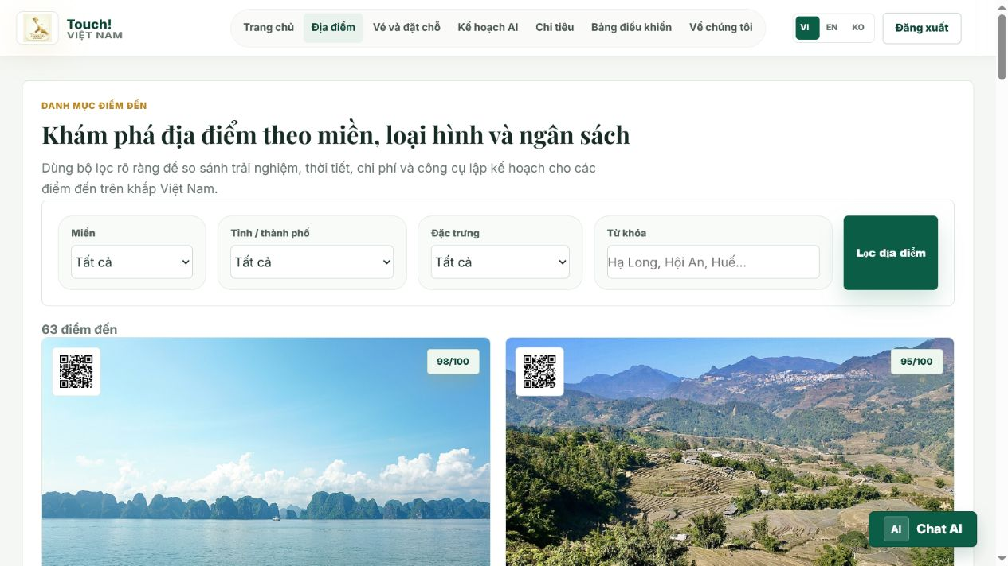
Hình 2. Trang khám phá điểm đến

5. Tạo lịch trình AI
- Nhập nơi khởi hành, điểm đến, miền ưu tiên và số ngày.
- Nhập số người, ngân sách tổng, phương tiện, mức lưu trú và sở thích.
- Chọn các tùy chọn như bao gồm vé tham quan nếu phù hợp.
- Nhấn Tạo kế hoạch và xem lịch theo ngày, chi phí, di chuyển, mẹo chuẩn bị.
- Đăng nhập để lưu lịch trình thành chuyến đi.
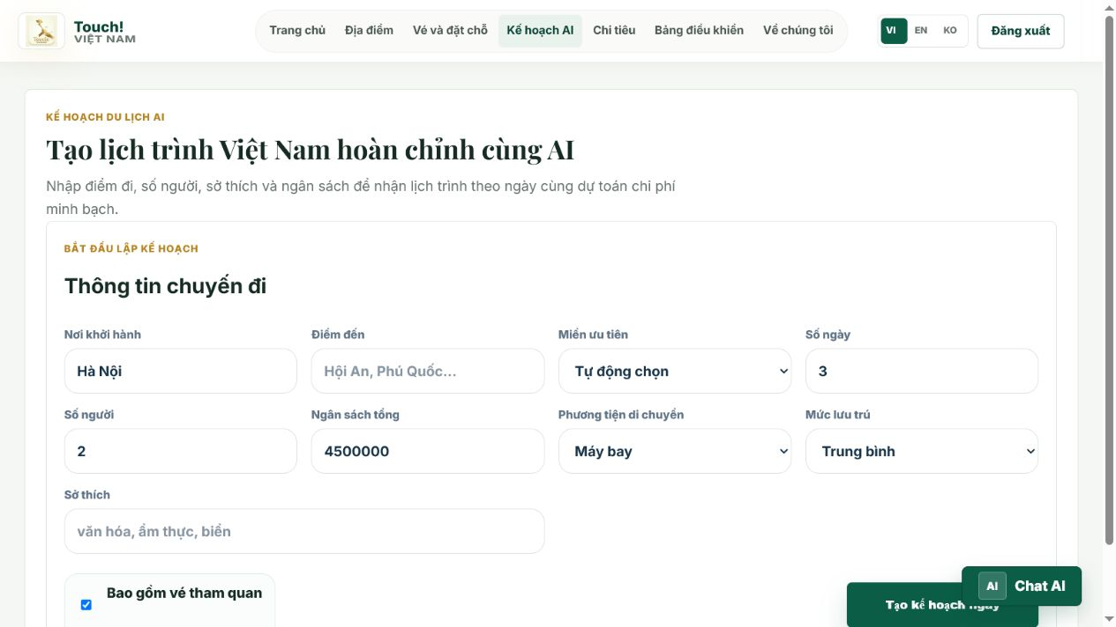
Hình 3. Biểu mẫu AI Planner
Giải thích kết quả: Khi dịch vụ AI ngoài không có hoặc gián đoạn, hệ thống tự chuyển sang smart fallback. Kết quả vẫn dùng cùng cấu trúc nhưng nên được người dùng kiểm tra lại.

6. Vé và giữ chỗ
Chọn nơi đi, nơi đến, loại phương tiện, ngày và số hành khách. Kết quả có thể đến từ provider ngoài hoặc offer nội bộ tùy cấu hình. Kiểm tra nhà cung cấp, giá, điều kiện và đường dẫn trước khi tiếp tục. Giữ chỗ trong bản đồ án ghi nhận booking; không đồng nghĩa giao dịch thương mại đã thanh toán.

7. Quản lý chi tiêu nhóm
- Lưu một chuyến đi từ Planner rồi mở trang Chi tiêu.
- Chọn chuyến, người thanh toán, danh mục và nhập số tiền.
- Chọn thành viên được chia và thêm ghi chú.
- Lưu khoản chi; dashboard hiển thị tổng, phần đóng góp, số dư và gợi ý quyết toán.
Chỉ chủ sở hữu tài khoản được xem và sửa dữ liệu chuyến của mình. Nếu số dư không khớp, kiểm tra thành viên được chia, loại tiền và khoản chi bị nhập trùng.

8. Chat, QR/AR và offline
- Chat: mở nút Chat AI ở góc màn hình, hỏi về điểm đến hoặc thao tác; lịch sử được lưu theo phiên.
- QR: mở trình quét, cho phép camera hoặc chọn ảnh; mã hợp lệ sẽ mở điểm đến tương ứng.
- AR: camera overlay cung cấp metadata theo landmark; đây chưa phải mô hình AR 3D native.
- Offline: tải JSON/GeoJSON theo miền để giữ danh sách điểm và tọa độ khi mạng yếu.

9. Dashboard người dùng
Dashboard tổng hợp chuyến đã lưu, booking, chi tiêu, số liệu cá nhân và khối nội dung được bật. Nếu một module không xuất hiện, có thể module đã bị quản trị viên ẩn hoặc tài khoản chưa có dữ liệu tương ứng.

10. Hướng dẫn quản trị viên
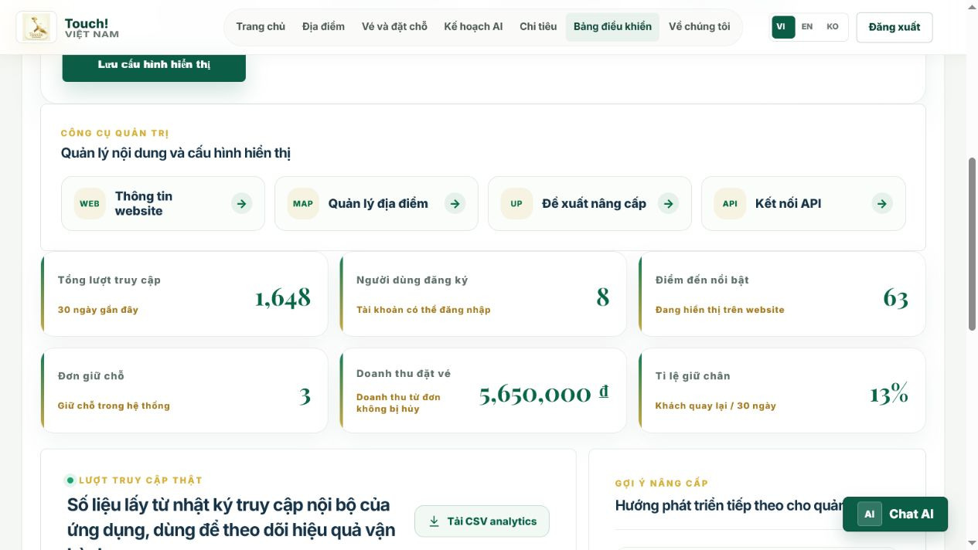
Hình 4. Dashboard quản trị
Bảng 2. Công cụ quản trị
Công cụ | Thao tác | Lưu ý
Nội dung website | Sửa thông điệp và nội dung cấu hình. | Kiểm tra đủ VI/EN/KO nếu áp dụng.
Quản lý địa điểm | Tạo, sửa, ẩn/hiện địa điểm. | Giữ định danh ổn định và nguồn ảnh rõ ràng.
Đề xuất nâng cấp | Thêm, ưu tiên, ẩn/hiện hoặc xóa. | Không dùng thay cho issue tracker kỹ thuật.
Analytics | Xem KPI, trang phổ biến và tải CSV. | Số liệu lấy từ page_view_events nội bộ.
Module hiển thị | Bật/tắt khối dashboard. | Kiểm tra cả desktop và mobile sau thay đổi.
Kết nối API | Xem trạng thái và probe provider. | Không nhập secret trực tiếp vào giao diện.

11. Xử lý sự cố thường gặp
Hiện tượng | Nguyên nhân thường gặp | Cách xử lý
Không đăng nhập được | Sai mật khẩu, tài khoản demo chưa seed, phiên hết hạn. | Kiểm tra email; cấu hình demo chỉ trong local; đăng nhập lại.
Planner dùng fallback | Không có API key, timeout hoặc output không đạt schema. | Kiểm tra integration status và log; fallback vẫn dùng được.
Không có kết quả vé | Điều kiện tìm kiếm hoặc provider lỗi. | Đổi ngày/loại vé; kiểm tra gateway; dùng offer nội bộ.
QR không nhận | Thiếu quyền camera, ảnh mờ hoặc mã không thuộc hệ thống. | Cấp quyền, dùng ảnh rõ, thử URL điểm đến trực tiếp.
Trang admin bị chuyển hướng | Chưa đăng nhập hoặc không có role admin. | Đăng nhập đúng tài khoản local được cấu hình.
Ngôn ngữ không đổi | Session/cookie bị chặn. | Cho phép cookie, tải lại và chọn lại ngôn ngữ.

